**Занятие 1**

1. **Найди лишнее слово**

В каждом ряду вычеркни слово, которое по смыслу не подходит к остальным трём словам.

Линейка, ручка, карандаш, резинка

Облака, книги, лампы, столик

Воробей, ручей, ночь, конь

Поле, стекло, мороз, утро

Диван, стол, окно, шкаф

Диван, стол, кресло, стул

«ЖИГУЛИ», «ВОЛГА», «ЛАДА», «КАМАЗ»

Арифметика, природоведение, тетрадь, чтение

1. **Какой фигуры не хватает**

Подумай и напиши на месте пропуска фигуру, которой не хватает.

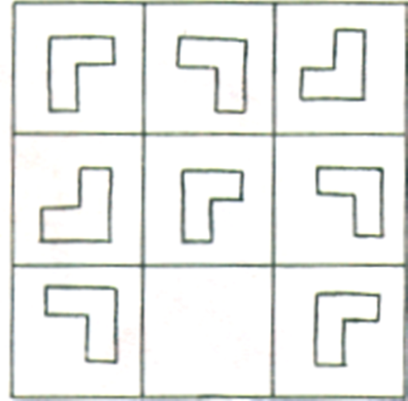

1. **Расшифруй**

Используя шифр, как можно быстрее найди слова, которые скрываются за этими цифрами.

Шифр:

|  |  |  |  |  |  |  |  |  |  |  |
| --- | --- | --- | --- | --- | --- | --- | --- | --- | --- | --- |
| **1** | **2** | **3** | **4** | **5** | **6** | **7** | **8** | **9** | **10** | **11** |
| **Д** | **Р** | **Т** | **М** | **А** | **О** | **Ч** | **К** | **В** | **Е** | **С** |
| **12** | **13** | **14** | **15** | **16** | **17** | **18** | **19** | **20** | **21** |  |
| **У** | **Ж** | **Б** | **Л** | **Н** | **Ы** | **Ш** | **П** | **И** | **Ц** |  |

8 6 15 6 14 6 8

19 2 12 13 20 16 5

4 17 18 8 5

16 6 11 20 8

12 15 17 14 8 5

8 6 2 6 14 6 7 8 5

13 12 7 6 8

13 5 9 6 2 6 16 6 8

1. **Запиши одним словом**

Замени выражения одним глаголом

Перемывать косточки —

Сбить с толку —

Лететь сломя голову —

Держать язык за зубами —

Возносить до небес —

Намять бока –

1. Восстанови слова

Найди и запиши слова, которые перемешались.

Ё СТО КИ ЗА

РО АС РО РА

РА Т ГО Л

ЖИ Д БО ТА

**Занятие 2**

1. **Восстанови слова**

Добавь к каждому слову по одной букве слева так, чтоб получилось новое слово.

Рот_

Вал_

Том_

Тёс_

Лён_

Ель_

1. **Продолжи числовой ряд**

Внимательно прочитай ряд чисел и на два свободных места напиши такие два числа, которые продолжат данный числовой ряд.

12 14 13 15 14 16 _ _

24 23 21 20 18 17 _ _

18 14 17 13 16 12 _ _

2 5 10 17 26 37 _ _

21 18 16 15 12 10 _ _

3 6 8 16 18 36 _ _

1. **Найди антонимы**

Два слова в каждом ряду являются противоположными по своему значению в большей степени, чем остальные. Найди эти антонимы и выпиши их.

Пример: кривой, длинный, большой, маленький, широкий.

Ответ: большой и маленький.

тощий, непостоянный, средний, чрезмерный, обильный

Ответ:

подвижный, глупый, ленивый, инертный, смущённый

Ответ:

отделяться, шутить, разбрасывать, развенчивать, восторгаться

Ответ:

малыш, девушка, юноша, подросток, старик

Ответ:

нежный, учтивый, простоватый, грубый

Ответ:

расшатывать, платить, требовать, получать, обеспечивать

Ответ:

1. **Допиши стихотворение**

Вставь в стихотворение подходящие по смыслу предлоги.

Я ___ утра ___ лёсу гуляю,

___ росы я весь промок.

Но зато теперь я знаю

___берёзку и _____ мох,

малину, ежевику,

___ ежа и ежиху,

___которой ___ежат

Все иголочки дрожат.

1. **Восстанови слова**

Восстанови слова и подчеркни лишнее слово в каждом столбике.

Саивл -

Реох -

Шпаук -

Шрауг -

Шнияв -

Иланам -

Снируко -

Едулжко -

Мниско -

Ртаника -

Зайпеж -

Высьжпио -